**Bijlage bij de schrftelijke vraag nr 128 van Peter Van Rompuy**

* + - 1. **Wasmachines**

Onderstaande exportcijfers zijn Belgische

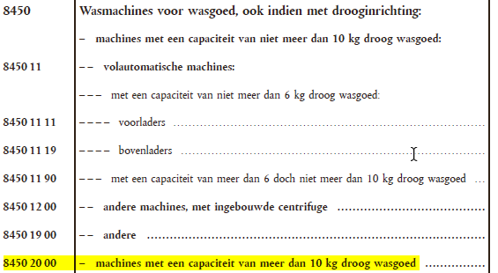

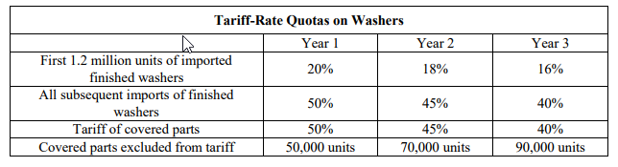

Uit cijfergegevens die hierna aan bod komen, blijkt dat er sinds 2016 vanuit België naar de VS geen export meer is geweest van de geviseerde types van wasmachine.

Afgaand op de belangrijkste spelers op de Amerikaanse wasmachinemarkt (zie onderstaand diagram), blijken de vrijwaringsmaatregelen in de eerste plaats toch gericht op fabrikanten uit China, Zuid-Korea, Mexico, Thailand en Vietnam en meer bepaald op gekende merken/bedrijven als Samsung, LG, Electrolux en de — in West-Europa minder bekende merknamen van de Chinese Haier-groep.

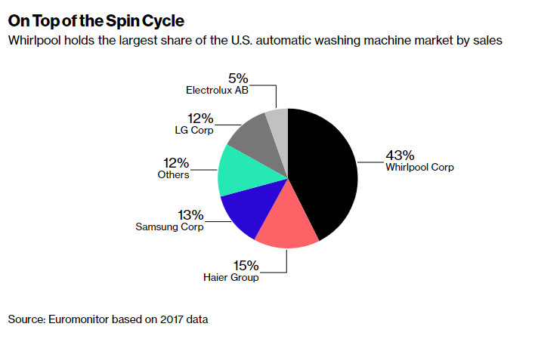

|  |  |  |  |
| --- | --- | --- | --- |
| FLOW | 2 - EXPORT |  |  |
| INDICATORS | VALUE IN EURO |  |  |
| PARTNER | US - UNITED STATES |  |  |
| REPORTER | BE – BELGIUM |  |  |
| Bron: COMEXT - EUROSTAT |  |  |  |
| **PERIODE / PRODUCT** | **WASMACHINES VOOR WASGOED… MET EEN CAPACITEIT > 10 KG WASGOED (HS84502000)** | **TOTAALEXPORT** | **% AANDEEL in TOTAALEXPORT** |
| 2012 | 7 911 690 | 20 539 586 244 | 0,04% |
| 2013 | 10 840 611 | 18 035 941 790 | 0,06% |
| 2014 | 6 638 568 | 19 111 841 378 | 0,03% |
| 2015 | 834 706 | 21 452 500 271 | 0,004% |
| 2016 | - | 20 822 543 284 | - |
| 3Q2017 | - | 13 787 828 232 | - |
|  |  |  |  |



|  |  |  |  |  |
| --- | --- | --- | --- | --- |
| US Imports by HS Commodities | **Commodity: 845020 Washing Machines With Dry Linen Capacity Ov 10 Kg** | |  |  |
| **SUPPLIER COUNTRY** | **2016** | | **2017** | |
|  | ***USD Value*** | ***% SHARE of TOTAL*** | ***USD Value*** | ***% SHARE of TOTAL*** |
| **WORLD** | **1 338 871 525** | **100,00%** | **1 608 104 382** | **100,00%** |
| **China** | 678 676 536 | 50,69% | 29 631 218 | 1,84% |
| **Mexico** | 173 151 935 | 12,93% | 159 844 838 | 9,94% |
| **Vietnam** | 165 870 379 | 12,39% | 613 091 181 | 38,13% |
| **Thailand** | 128 779 039 | 9,62% | 462 765 949 | 28,78% |
| **Korea, South** | 115 429 366 | 8,62% | 243 955 638 | 15,17% |
| Sweden | 20 797 443 | 1,55% | 22 117 794 | 1,38% |
| Germany | 17 677 409 | 1,32% | 12 826 804 | 0,80% |
| Spain | 15 523 434 | 1,16% | 21 031 215 | 1,31% |
| Czech Republic | 10 597 462 | 0,79% | 14 539 759 | 0,90% |
| Italy | 8 274 351 | 0,62% | 24 013 815 | 1,49% |
| Canada | 1 322 216 | 0,10% | 1 457 386 | 0,09% |
| Indonesia | 954 337 | 0,07% |  |  |
| United Kingdom | 549 384 | 0,04% | 31 641 | 0,00% |
| Japan | 449 904 | 0,03% | 1 002 214 | 0,06% |
| Turkey | 375 664 | 0,03% | 786 054 | 0,05% |
| Brazil | 167 401 | 0,01% | 531 102 | 0,03% |
| Slovenia | 146 815 | 0,01% | 395 297 | 0,02% |
| Bahamas | 10 696 | 0,00% |  |  |
| Hong Kong | 10 581 | 0,00% |  |  |
| Netherlands | 7 416 | 0,00% | 4 682 | 0,00% |
| France | 4 528 | 0,00% |  |  |
| Switzerland |  |  | 5 852 | 0,00% |
| Denmark |  |  | 54 568 | 0,00% |
| Portugal |  |  | 3 345 | 0,00% |
| India |  |  | 203 | 0,00% |
| Norway |  |  | 12 | 0,00% |
| ***Bron: United Stated Census Bureau( US TRADE ONLINE)*** | | | | |

|  |  |  |
| --- | --- | --- |
| **List of importing markets for a**  **product exported by Belgium** |  |  |
| **Product: 84502000 LAUNDRY-TYPE WASHING MACHINES, OF A DRY LINEN CAPACITY > 10 KG** |  |  |
| Sources: ITC calculations based on Eurostat statistics. |  |  |
|  |  |  |
| Unit : US Dollar thousand |  |  |
|  |  |  |
| **Importers** | **2016** | **3Q 2017** |
| **World** | **21 061** | **7 287** |
| France | 3 143 | 1 877 |
| United Kingdom | 3 128 | 946 |
| Germany | 2 892 | 200 |
| Spain | 1 897 | 955 |
| Italy | 949 | 349 |
| Saudi Arabia | 780 | 648 |
| United Arab Emirates | 734 | 275 |
| Hungary | 696 | 75 |
| Netherlands | 658 | 256 |
| Greece | 455 | 111 |
| Portugal | 437 | 207 |
| Philippines | 415 | 69 |
| Egypt | 372 | 0 |
| Pakistan | 304 | 26 |
| Switzerland | 271 | 65 |
| Czech Republic | 260 | 168 |
| Romania | 249 | 13 |
| Morocco | 243 | 0 |
| Hong Kong, China | 205 | 33 |
| Ukraine | 201 | 42 |
| Poland | 196 | 0 |
| Russian Federation | 182 | 0 |
| Israel | 179 | 0 |
| Qatar | 178 | 0 |
| Korea, Republic of | 176 | 0 |
| Turkey | 175 | 68 |
| Luxembourg | 147 | 135 |
| Finland | 135 | 31 |
| Algeria | 117 | 0 |
| Lithuania | 111 | 33 |
| Serbia | 107 | 0 |
| Cameroon | 76 | 0 |
| Albania | 60 | 4 |
| Bosnia and Herzegovina | 60 | 0 |
| Croatia | 56 | 0 |
| Slovenia | 55 | 6 |
| Cyprus | 54 | 36 |
| Mexico | 53 | 0 |
| Jordan | 52 | 0 |
| Malaysia | 50 | 0 |
| Congo, Democratic Republic of the | 48 | 81 |
| French Polynesia | 45 | 31 |
| Guinea | 44 | 7 |
| Macedonia, The Former Yugoslav Republic of | 38 | 0 |
| Ireland | 37 | 0 |
| Burkina Faso | 32 | 0 |
| Georgia | 31 | 2 |
| Lebanon | 29 | 58 |
| Denmark | 27 | 3 |
| Sierra Leone | 26 | 0 |
| Ghana | 25 | 21 |
| Trinidad and Tobago | 21 | 0 |
| Nigeria | 18 | 15 |
| Thailand | 15 | 0 |
| Kenya | 15 | 0 |
| Estonia | 14 | 0 |
| Congo | 13 | 10 |
| Montenegro | 11 | 8 |
| Armenia | 10 | 13 |
| Norway | 9 | 24 |
| Nepal | 9 | 0 |
| Senegal | 8 | 0 |
| Côte d'Ivoire | 8 | 0 |
| China | 6 | 0 |
| Latvia | 4 | 12 |
| Moldova, Republic of | 3 | 5 |
| Rwanda | 1 | 205 |
| Tunisia | 1 | 0 |
| Mali | 1 | 0 |
| Equatorial Guinea | 1 | 0 |
| Sri Lanka | 0 | 111 |
| Kazakhstan | 0 | 41 |
| Gambia | 0 | 8 |
| Mauritania | 0 | 1 |
| Jamaica | 0 | 1 |

**Zonnecellen en –panelen**



De “vrijwaringstarieven” die de Amerikaanse overheid gedurende vier opeenvolgende jaren zal heffen op geïmporteerde fotovoltaïsche cellen en –panelen, variëren van 30% tijdens het eerste jaar tot nog 15% in het vierde importjaar, zoals aangegeven in bijgaande tabel. Het gaat daarbij concreet om de producttypes met resp. douanecodes **HS8541406030 (zonnecellen)** en **HS8541406020 (zonnepanelen of -modules)**.

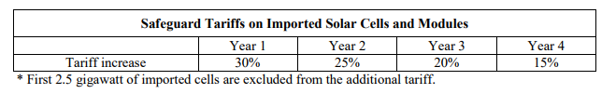

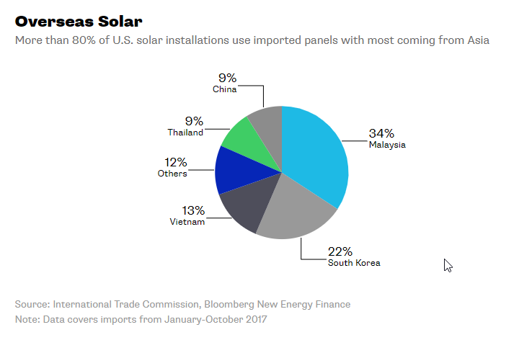

Ter vervollediging nog de Amerikaanse invoercijfers van HS854110 – zonnecellen én -panelen samen (wereldwijd én uit België) én die voor resp. zonnecellen en -panelen apart (volgens de Amerikaanse HS-nomenclatuur, die dat onderscheid wél maakt).





